# 10.2 晚上

## 瑞泰盛 老北京涮羊肉 18：30去 90元 提前2h预约

### 17：00-18：30 1.5h路程

### 18：30-19：30 1h吃完 动身去下一个。此时吃完再预约鬼屋。



### 地址：长沙市天心区书院南路富绿新村7-8栋107门面

### 路线：

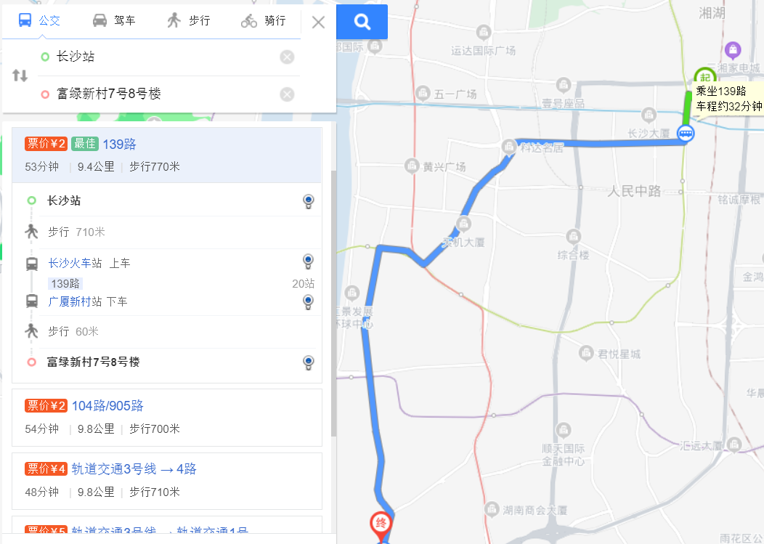

# 10.3 上午

## 湖南国际会展中心车展 10.1-10.5

# 10.3 上午

## 长沙橘子洲 7:00-22:00 提前预约现场扫码

### 9：30-10：30 1h路程

### 10：30-13：30 3h游玩

### ****地址：****

### 路线：

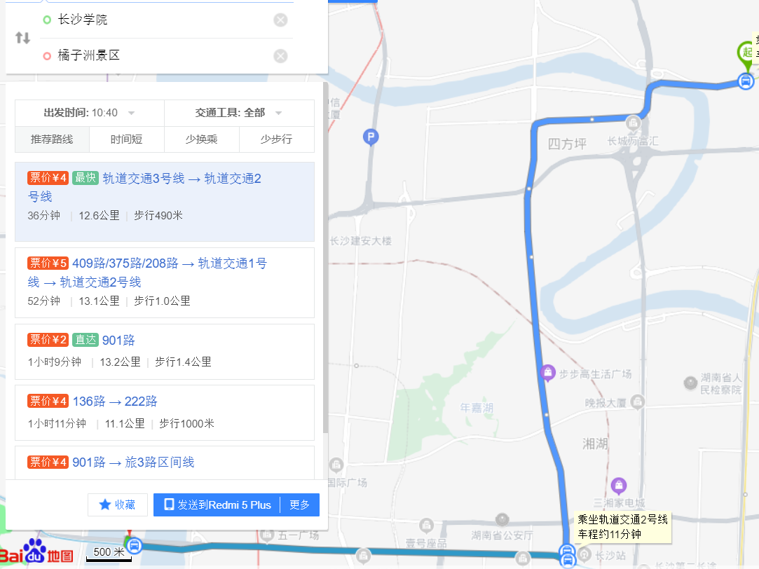

# 10.3 下午

## 太平老街、贾谊故居、坡子街

### 14：00-16：30 2.5h边吃边走

老长沙臭豆腐和糖油粑粑，油炸社的无敌辣和豆奶

### 贾谊故居开放时间 每周二至周日上午8:30-11:30，下午13:30-16:30，周一闭馆（节假日除外）。

建议游玩时间：半小时。

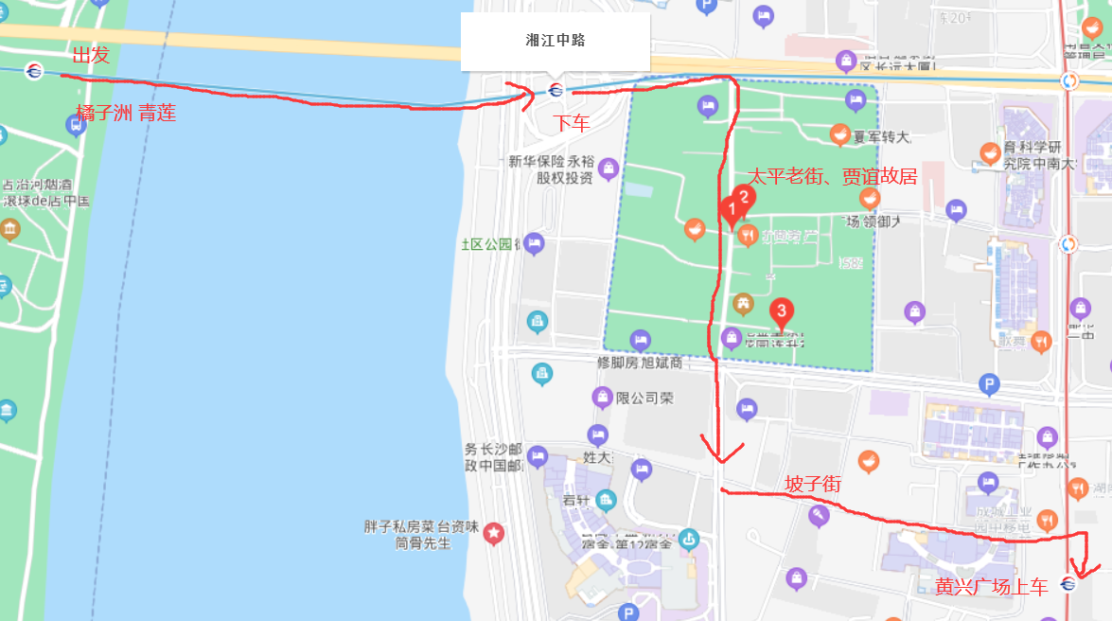

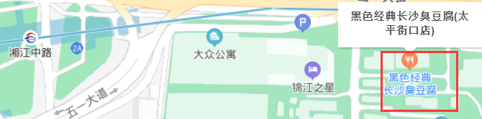

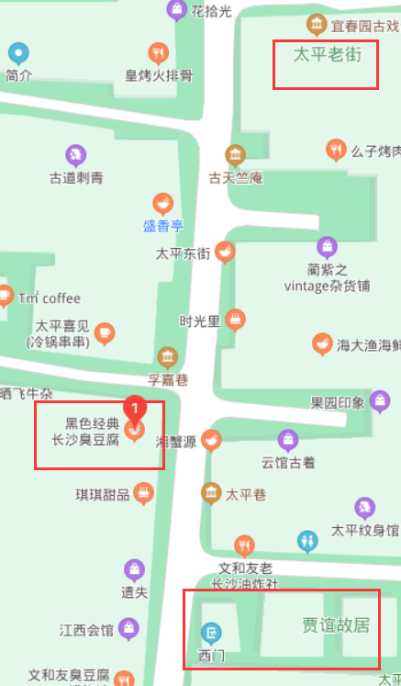

## 岳麓山 提前预约现场扫码

### 16:00-23:00 路程与游玩

湖南大学

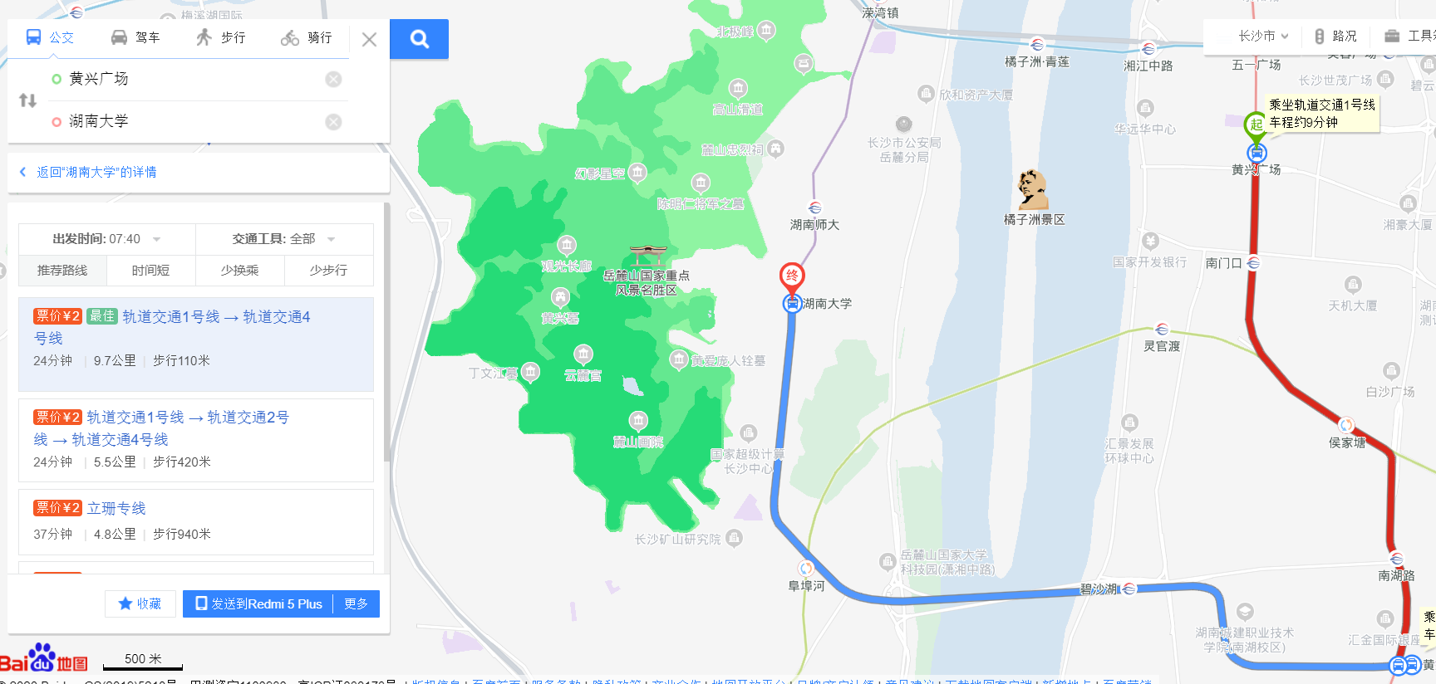

下岳麓山后再去中南大学

中南大学

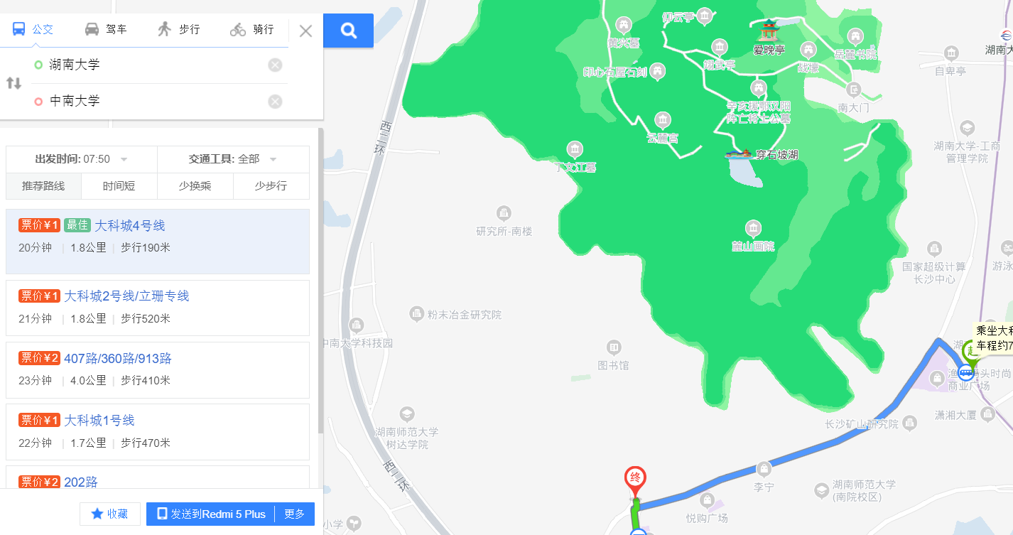

# 10.3 晚上

## 城市英雄 电玩城

### 18：00-19：00路程

### 19：00-21：00 玩2h

### 地址：湖南省长沙市芙蓉区定王台街道解放西路星光大厦147号

### 路线：

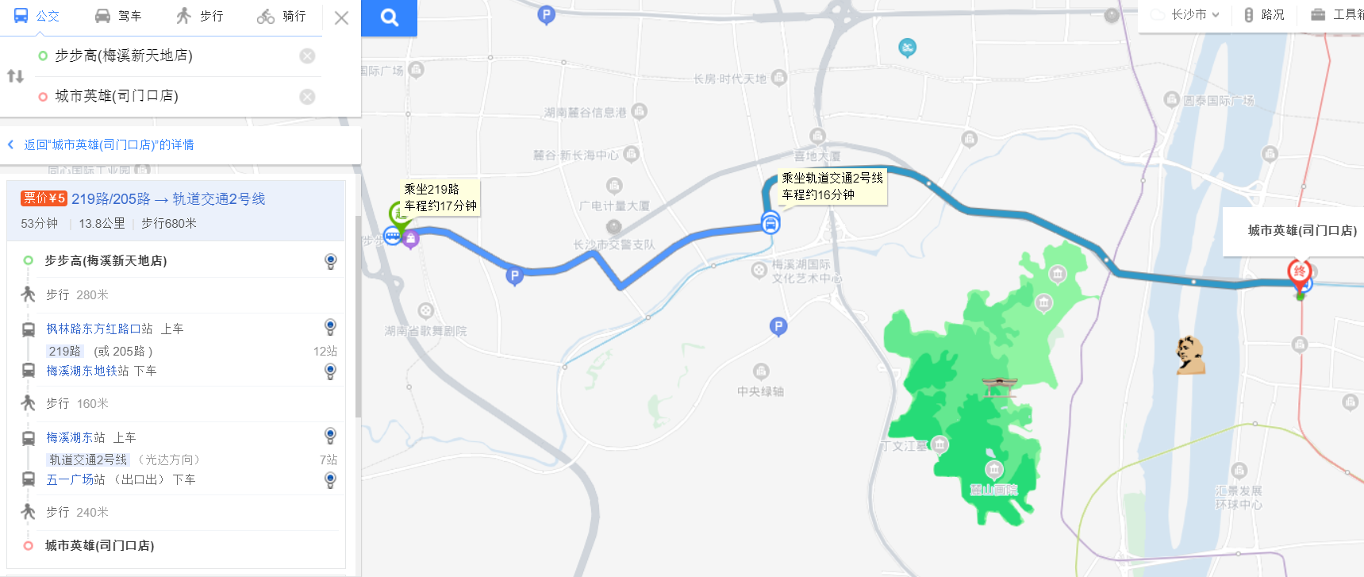

## 湖南省博物馆 提前预约

# 放弃

## 鬼屋 SK训练营 13:00-21:00 30元/人 提前1h下单

### 19：30-20：30 1h路程



### 地址：五一广场五一里地铁商业MALL（五一广场6A出口直达）

### 路线：

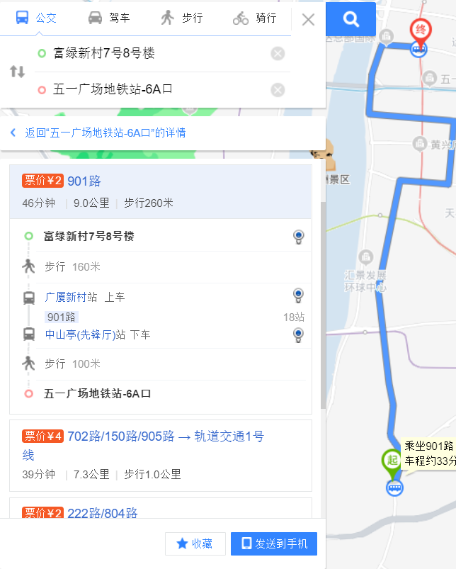

## 游乐园 云顶星河 10:00-18:00 35元/人

### 15：30-17：00 1.5h 路程

### 17：00-18：00 玩1h 尽量快来 赶时间



### 地址：岳麓区枫林三路步步高梅溪湖新天地

### 路线：

